Лабораторна робота №2
Cтворення бази даних засобами графічного інтерфейсу програми Management Studio
Мета: створення бази даних засобами графічного інтерфейсу програми Management Studio: створення таблиць, створення зв’язків між таблицями.
Створення бази даних в СУБД MS SQL Server
База даних в SQL-сервері складається з двох частин: сама база даних та відповідний їй журнал транзакцій. Інформація розміщується у відповідних файлах, що мають розширення *.mdf (для бази даних) і *.ldf. (для журналу транзакцій). У файлі бази даних записуються відомості про основні об’єкти (таблиці, індекси, представлення і т.д.), а у файлі журналу транзакцій – про процес роботи з транзакціями (контроль цілісності даних, стану бази даних до і після виконання транзакцій).
1. Створення об’єкту бази даних засобами Management Studio
  - У вікні Object Explorer встановити з’єднання із екземпляром SQL Server Database Engine та розгорнути його.
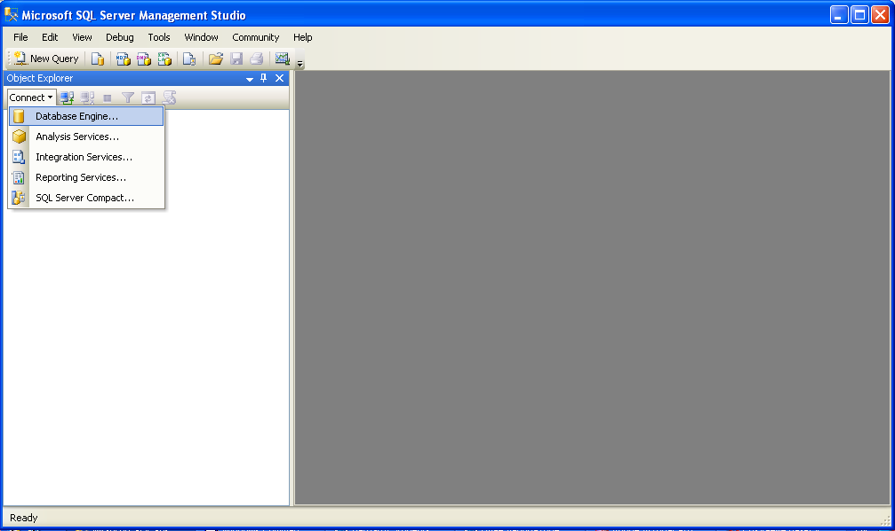
  - Клацнути правою кнопкою миші по елементу Databases і у контекстному меню обрати команду New Database … .
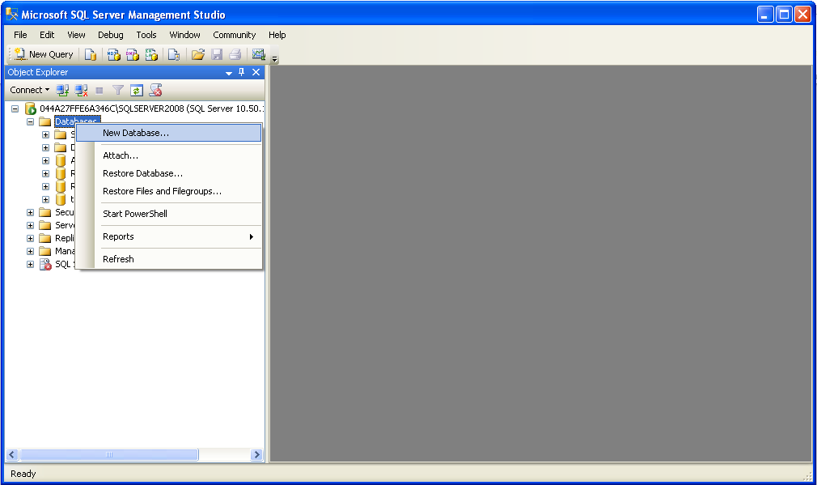
  - У вікні, що з’явилося необхідно задати ім’я бази даних, імена та шляхи до файлів бази даних, початковий розмір файлів бази даних та крок збільшення файлів бази даних у випадку їхнього збільшення.
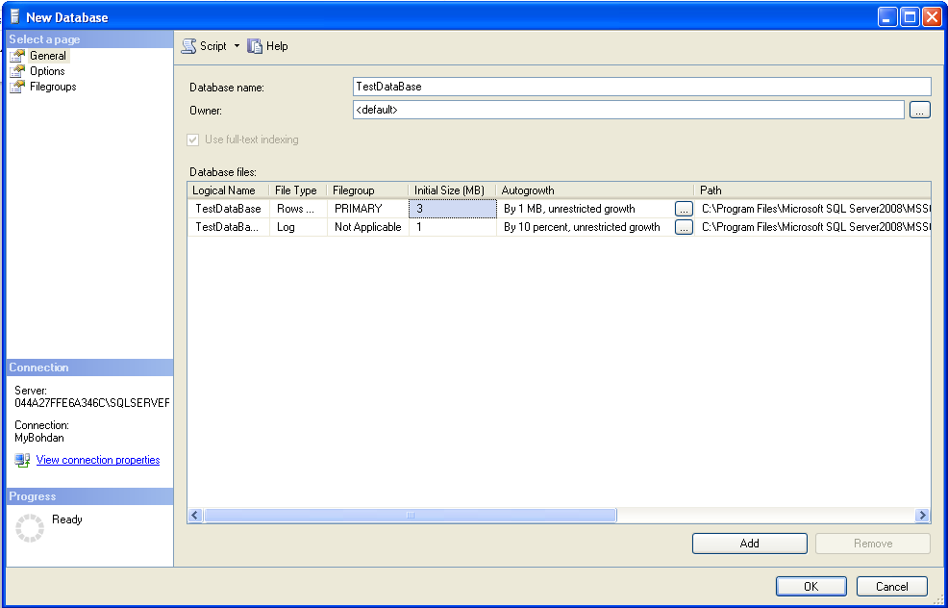
  - Після натиску на кнопку OK нова база даних з’явиться у списку баз даних у вікні Object Explorer.
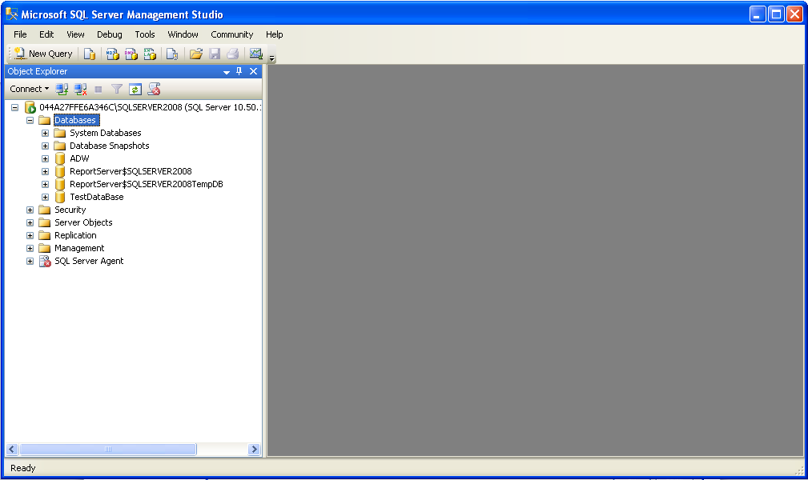
  - Management Studio також забезпечує можливість створення бази даних шляхом написання та виконання скрипта на мові SQL. Поле для вводу скрипта з’являється в результаті виконання команди New Query.
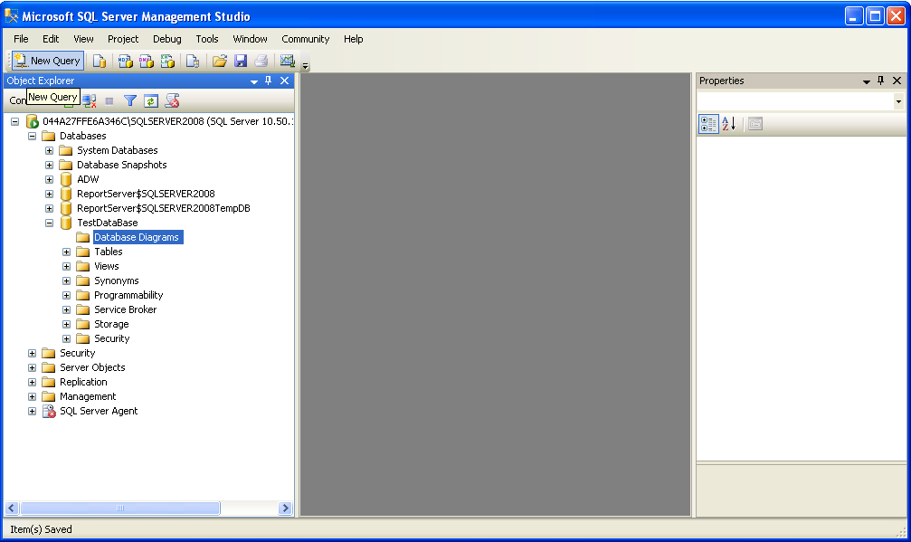
Створення бази даних в SQL-сервері здійснюється командою CREATE DATABASE. Зауважимо, що створення бази даних в SQL-сервері вимагає наявності прав адміністратора сервера.
CREATE DATABASE назва_бази_даних
[ON [PRIMARY]
[ <визначення_файлу> [,...n] ]
[,<визначення_групи> [,...n] ] ]
[ LOG ON {<визначення_файлу>[,...n] } ]
[ FOR LOAD | FOR ATTACH ];

Розглянемо основні параметри цієї інструкції.
- При виборі назви_бази_даних слід керуватися загальними правилами іменування об’єктів. Якщо назва бази даних містить пробіли або будь-які інші неприпустимі символи, воно поміщається в обмежувачі (подвійні лапки або квадратні дужки). Назва бази даних має бути унікальним в межах сервера і не може перевищувати 128 символів.
При створенні і зміні бази даних можна вказати назву файлу, який буде для неї створений, змінити назву, шлях і вихідний розмір цього файлу. Якщо в процесі використання бази даних планується її розміщення на декількох дисках, то можна створити так звані вторинні файли бази даних з розширенням *.ndf. У цьому випадку основна інформація про базу даних розташовується в первинному (PRIMARY) файлі, а при нестачі у ньому вільного місця інформація, яка буде додаватись у процесі ведення бази даних, буде розміщуватися у вторинному файлі. Підхід, який використовується в SQL-сервері, дозволяє розподіляти вміст бази даних на декількох дискових томах.
- Параметр ON визначає список файлів на диску для розміщення інформації, яка зберігається в базі даних.
- Параметр PRIMARY визначає первинний файл. Якщо він опущений, то первинним є перший файл в списку.
- Параметр LOG ON визначає список файлів на диску для розміщення журналу транзакцій. Назва файлу для журналу транзакцій генерується, базуючись на імені бази даних, і в кінці до нього додаються символи _log.
При створенні бази даних можна визначити набір файлів, з яких вона буде складатися. Файл визначається за допомогою наступної конструкції:
<визначення_файлу>::=
([ NAME=логічна_назва_файлу,]
FILENAME='фізична_назва_файлу'
[,SIZE=розмір_файлу]
[,MAXSIZE={max_розмір_файлу |UNLIMITED } ]
[,FILEGROWTH=величина_приросту] )[,...n];

де – логічна_назва_файлу – це ім’я файлу, під яким він буде розпізнаватися при виконанні різних SQL-команд;
- Фізична_назва_файлу призначена для вказання повного шляху і назви відповідного фізичного файлу, який буде створений на жорсткому диску на рівні операційної системи;
- параметр SIZE визначає первинний розмір файлу; мінімальний розмір параметра – 512 Кб, якщо він не вказаний, то за замовчуванням приймається 1 Мб;
- параметр MAXSIZE визначає максимальний розмір файлу бази даних; при значенні параметра UNLIMITED максимальний розмір бази даних обмежується вільним місцем на диску.
При створенні бази даних можна дозволити або заборонити автоматичне зростання її розміру (це визначається параметром FILEGROWTH) і вказати приріст за допомогою абсолютної величини в Мб або процентним співвідношенням. Значення може бути вказано в кілобайтах, мегабайтах, гігабайтах, терабайтах або відсотках (%). Якщо вказано число без суфікса МБ, КБ або%, то за замовчуванням використовується значення MБ. Якщо розмір кроку приросту зазначений у відсотках (%), то розмір збільшується на задану частину у відсотках від розміру файлу. Зазначений розмір округлюється до найближчих 64 КБ.
Під час створення бази даних додаткові файли можуть бути включені в групу:
< визначення_групи >::=FILEGROUP назва_групи_файлів
<визначення_файлу>[,...n];

Приклад. Створити базу даних, причому для даних визначити три файли на диску C, для журналу транзакцій – два файли на диску C.
CREATE DATABASE Archive
ON PRIMARY
( NAME=Arch1,
FILENAME=’c:\user\data\archdat1.mdf’,
SIZE=100MB, MAXSIZE=200, FILEGROWTH=20),
(NAME=Arch2,
FILENAME=’c:\user\data\archdat2.mdf’,
SIZE=100MB, MAXSIZE=200, FILEGROWTH=20),
(NAME=Arch3,
FILENAME=’c:\user\data\archdat3.mdf’,
SIZE=100MB, MAXSIZE=200, FILEGROWTH=20)
LOG ON
(NAME=Archlog1,
FILENAME=’c:\user\data\archlog1.ldf’,
SIZE=100MB, MAXSIZE=200, FILEGROWTH=20),
(NAME=Archlog2,
FILENAME=’c:\user\data\archlog2.ldf’,
SIZE=100MB, MAXSIZE=200, FILEGROWTH=20);

  - Зміна конфігурації бази даних в СУБД MS SQL Server.
Більшість дій по зміні конфігурації бази даних виконується за допомогою наступної інструкції:
ALTER DATABASE назва_бази_даних
{ ADD FILE <визначення_файлу>[,...n]
[TO FILEGROUP назва_групи_файлів]
| ADD LOG FILE <визначення_файлу>[,...n]
| REMOVE FILE логічна_назва_файлу
| ADD FILEGROUP назва_групи_файлів
| REMOVE FILEGROUP назва_групи_файлів
| MODIFY FILE <визначення_файлу>
| MODIFY FILEGROUP назва_групи_файлів
<властивості_групи_файлів>};

Зауважимо, що однією інструкцією можна змінити не більше одного параметра конфігурації бази даних. Якщо необхідно виконати декілька змін, доведеться розбити процес на декілька окремих кроків.
У базу даних можна додати (ADD) нові файли даних (у зазначену групу файлів або у групу, прийняту за замовчуванням) або файли журналу транзакцій.
Параметри файлів і груп файлів можна змінювати (MODIFY).
Для видалення з бази даних файлів або груп файлів використовується параметр REMOVE. Проте видалення файлу можливе лише за умови його звільнення від даних. В іншому випадку сервер не дозволить видалення.
В якості <властивості_групи_файлів> використовуються наступні:
- READONLY – група файлів використовується тільки для читання;
- READWRITE – в групі файлів дозволяються зміни;
- DEFAULT – група файлів приймається за замовчуванням.
  - Видалення бази даних.
Видалення бази даних виконується за допомогою наступної інструкції:
DROP DATABASE назва_бази_даних[,...n];

Видаляються всі об’єкти, які містяться в базі даних, а також файли, в яких вона розміщується. Для виконання операції видалення бази даних користувач повинен мати відповідні права.

- Створення таблиць бази даних.
Після створення загальної структури бази даних можна приступати до створення таблиць, які є фізичним представленням відношень, які входять до складу проекту бази даних. Таблиця – це основний об’єкт для зберігання інформації в реляційній базі даних. Вона складається з рядків і стовпців, в яких містяться дані, займає в базі даних фізичний простір і може бути постійною або тимчасовою. Поле, або стовпець, є частиною реляційної таблиці, за якою закріплений певний тип даних. Кожна таблиця бази даних повинна містити хоча б один стовпець. Рядок даних – це запис у таблиці бази даних, він містить значення полів таблиці.
  - У контекстному меню гілки Tables обрати команду New Table …
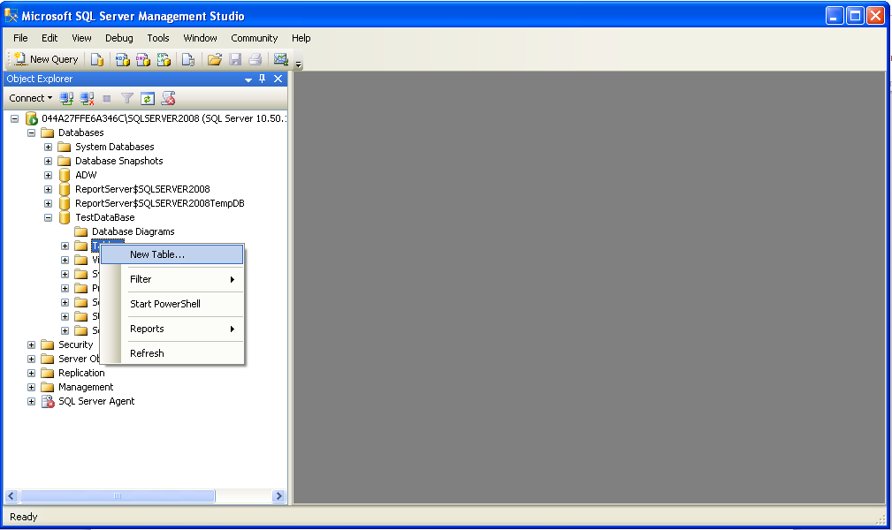
  - У вікні, що з’явилося необхідно ввести ім’я, тип та дозвіл на значення типу NULL для усіх полів створюваної таблиці. Окрім цього у нижній частині вікна є можливість задати ряд додаткових параметрів параметрів для кожного поля.
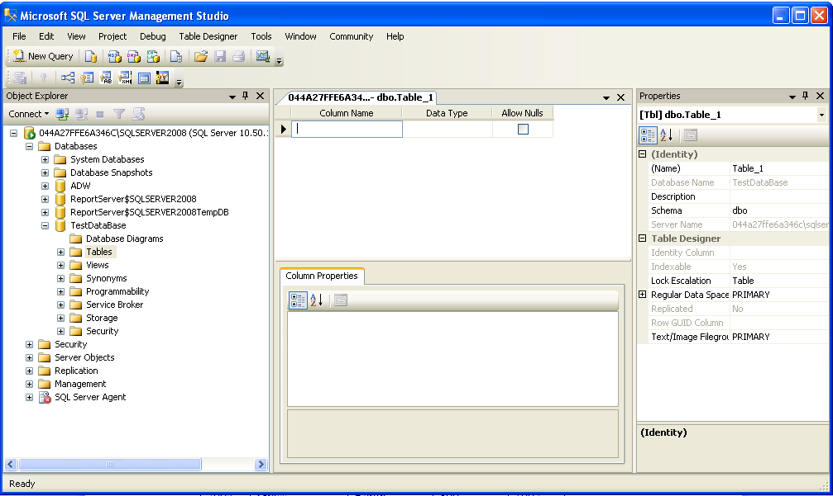
  - Для забезпечення цілісності даних на кожній створеній таблиці необхідно задати первинний ключ. Для цього необхідно клацнути по піктограмі Set Primary Key, попередньо виділивши потрібне поле або вибрати цю ж команду у контекстному меню для потрібного поля таблиці.
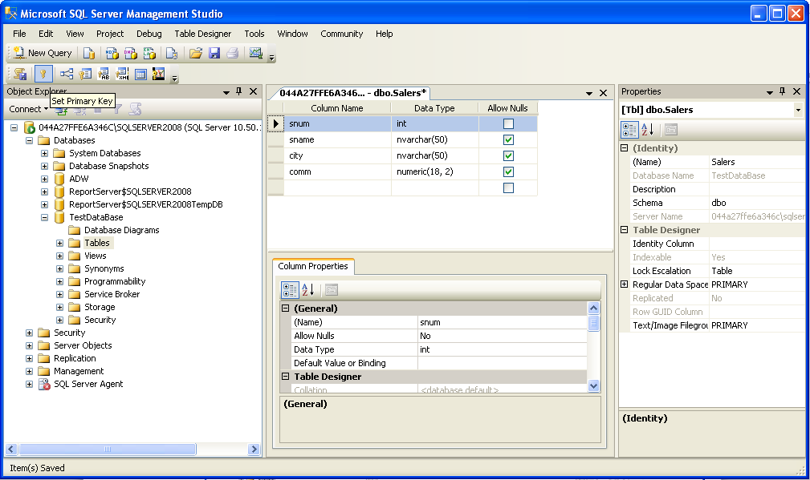
  - Скорочений синтаксис інструкції на мові SQL для створення таблиці має вигляд:
CREATE TABLE назва_таблиці
(назва_стовпця тип_даних [NULL | NOT NULL ] [,...n]);

Наведена стандартна інструкція збігається з реалізацією інструкції створення таблиці в MS SQL Server.
Ключове слово NULL використовується для вказівки того, що в даному стовпці можуть міститися значення NULL. Зауважимо, що значення NULL відрізняється від пробілу або нуля. Його використовують, коли необхідно вказати, що дані недоступні, опущені або невідомі. Якщо в інструкції вказано NULL у визначенні стовпця, то внесення значень NULL в цей стовпець дозволено. Якщо вказано NOT NULL, то будуть відхилені будь-які спроби помістити значення NULL в цей стовпець. За замовчуванням стандарт SQL дозволяє вносити значення NULL.
  - Структура існуючої таблиці може бути модифікована за допомогою інструкції ALTER TABLE, спрощений синтаксис якої наведений нижче:
ALTER TABLE назва_таблиці
{[ADD [COLUMN] назва_стовпця тип_даних [NULL | NOT NULL ]]
| [DROP [COLUMN] назва_стовпця]};

У MS SQL Server спрощений синтаксис інструкції модифікації таблиці має вигляд:
ALTER TABLE назва_таблиці
{[ALTER COLUMN назва_стовпця
{новий_тип_даних [(точність[,масштаб])]
[ NULL | NOT NULL ]}]
| ADD {[назва_стовпця тип_даних]
| назва_стовпця AS вираз } [,...n]
| DROP {COLUMN назва_стовпця }[,...n]
};

Така інструкція дозволяє додавати і видаляти стовпці, змінювати їх визначення.
Зауважимо, що в деяких версіях SQL Server при додаванні стовпців в існуючу таблицю необхідно дотримуватись наступного правила: коли в таблиці вже містяться дані, то стовпець, який додається у таблицю, не може бути визначений як NOT NULL. Це призводить до деяких незручностей, коли постає необхідність додати до таблиці поля, які не повинні містити NULL-значення. У цьому випадку необхідно скористатись наступними рекомендаціями:
- додати в таблицю новий стовпець, визначивши його з властивістю NULL (тобто стовпець не зобов’язаний містити яких-небудь значень);
- ввести в новий стовпець які-небудь значення для кожного рядка даних таблиці;
- переконавшись, що новий стовпець містить ненульові значення для кожного рядка даних, змінити структуру таблиці, замінивши властивість цього стовпця на NOT NULL.
При зміні визначення стовпців слід брати до уваги наступні загальноприйняті правила:
- розмір стовпця може бути збільшений до максимального значення, яке допускається відповідним типом даних;
- розмір стовпця може бути зменшений лише в тому випадку, якщо найбільше значення, яке міститься в ньому, не буде перевищувати його новий розмір;
- кількість розрядів числового типу даних завжди можна збільшити;
- кількість розрядів числового типу даних можна зменшити лише в тому випадку, якщо кількість розрядів найбільшого значення у відповідному стовпці не буде перевищувати нової кількості розрядів, визначеної для цього стовпця;
- кількість десяткових знаків числового типу даних можна зменшити або збільшити;
- тип даних стовпця, як правило, можна змінити.
Зауважимо, що деякі реалізації SQL можуть обмежити використання деяких опцій інструкції ALTER TABLE. Наприклад, може виявитися неприпустимим видалення стовпців з існуючої таблиці. Щоб добитися цього, спочатку потрібно видалити саму таблицю і тільки потім заново її побудувати з потрібними стовпцями. Причому вже внесені в таблицю дані будуть втрачені (їх треба дублювати). Існують труднощі, пов’язані з видаленням стовпця, який залежить від деякого стовпця іншої таблиці. У цьому випадку спочатку доведеться видалити обмеження стовпця, а потім сам стовпець.
  - Видалення таблиці.
З часом структура бази даних змінюється: створюються нові таблиці, а ті, які стають непотрібними, видаляються з бази даних за допомогою інструкції:
DROP TABLE назва_таблиці [RESTRICT | CASCADE];
Така інструкція видалить не тільки зазначену таблицю, але й усі дані. Якщо потрібно видалити з таблиці лише дані, зберігши структуру таблиці, треба використати інструкцію DELETE.
Інструкція DROP TABLE додатково дозволяє вказати, чи операцію видалення виконувати каскадно. Якщо в інструкції вказано ключове слово RESTRICT, то при наявності в базі даних хоча б одного об’єкта, існування якого залежить від таблиці, яка видаляється, виконання інструкції DROP TABLE буде скасовано. Якщо вказано ключове слово CASCADE, автоматично видаляються і всі інші об’єкти бази даних, чиє існування залежить від таблиці, яка видаляється, а також й інші об’єкти, які залежать від цих об’єктів, які видаляються через видалення таблиці. Загальний ефект від виконання оператора DROP TABLE з ключовим словом CASCADE може виявитися досить відчутним, тому подібні інструкції слід використовувати з максимальною обережністю.
Найчастіше інструкція DROP TABLE використовується для виправлення помилок, допущених при створенні таблиці. Якщо таблиця була створена з некоректною структурою, можна скористатися оператором DROP TABLE для її видалення, після чого створити таблицю заново.

- Створення зв’язків між таблицями.
  - Для створення зв’язків між таблицями необхідно створити діаграму бази даних. Для цього у вікні Object Explorer в контекстному меню гілки Database Diagram слід обрати команду New Database Diagram.
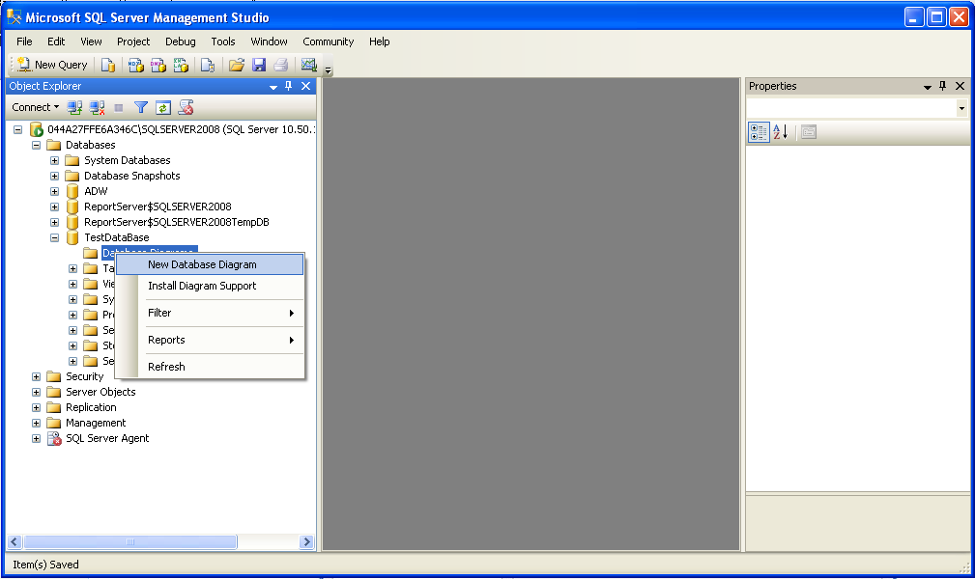
  - У вікні Add Table обрати таблиці, зв’язки між якими потрібно створити.
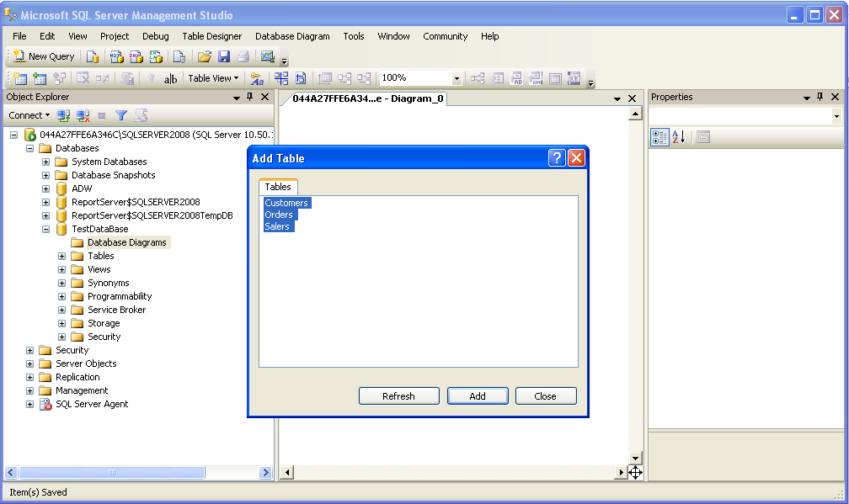

  - Створення зв’язків здійснюється шляхом суміщення полів, які зв’язуються.
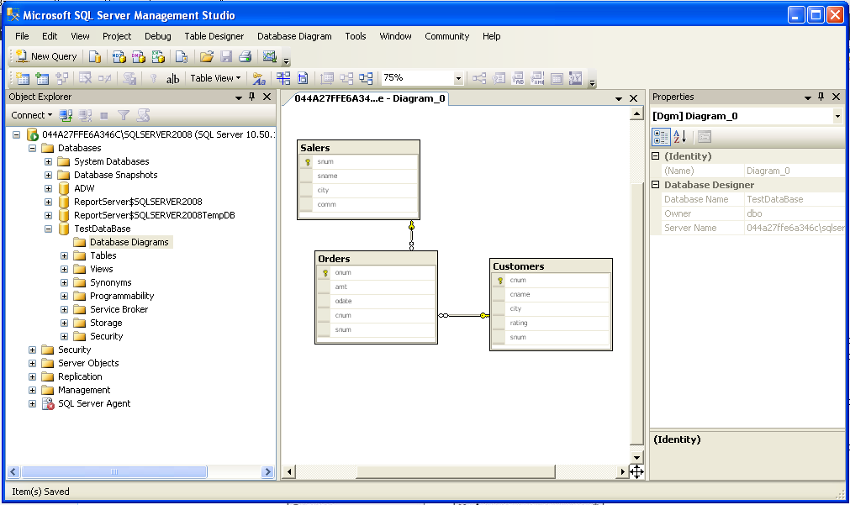

Навчальна база даних
Для подальшого вивчення мови SQL необхідно наводити приклади запитів та інструкцій. Для цього потрібно використовувати базу даних. Розглянемо базу даних і їх схему, яка є мінімально достатньою, щоб ілюструвати головні поняття та практику використання мови SQL. Ці таблиці будуть використовуватись надалі.
Таблиці Salers, Customers, Orders складають реляційну базу даних «Операції купівлі-продажу». Звернемо увагу на те, що перший стовпець кожної таблиці містить номери, значення яких є різними для кожного рядка. Це є первинні ключі таблиць. Деякі з цих номерів є також в стовпцях інших таблиць. Вони показують зв’язок між певними записами таблиць.
Salers
snum | sname | city | comm
1001 | Peel | London | .12
1002 | Serres | San Jose | .13
1004 | Motika | London | .11
1007 | Rifkin | Barcelona | .15
1003 | Axelrod | New York | .10
Customers
cnum | cname | city | rating | snum
2001 | Hoffman | London | 100 | 1001
2002 | Giovanni | Rome | 200 | 1003
2003 | Liu | SanJose | 200 | 1002
2004 | Grass | Berlin | 300 | 1002
2006 | Clemens | London | 100 | 1001
2008 | Cisneros | SanJose | 300 | 1007
2007 | Pereira | Rome | 100 | 1004
Orders
onum | amt | odate | cnum | snum
3001 | 18.69 | 03-09-2013 | 2008 | 1007
3003 | 767.19 | 03-09-2013 | 2001 | 1001
3002 | 1900.10 | 03-09-2013 | 2007 | 1004
3005 | 5160.45 | 03-09-2013 | 2003 | 1002
3006 | 1098.16 | 03-09-2013 | 2008 | 1007
3009 | 1713.23 | 04-09-2013 | 2002 | 1003
3007 | 75.75 | 04-09-2013 | 2004 | 1002
3008 | 4723.00 | 05-09-2013 | 2006 | 1001
3010 | 1309.95 | 06-09-2013 | 2004 | 1002
3011 | 9891.88 | 06-09-2013 | 2006 | 1001

Загальноприйняте позначення реляційної схеми включає ім’я таблиці або відношення, за яким в дужках ідуть імена атрибутів. При цьому первинний ключ, як правило, підкреслюється.
Salers (snum, sname, city, comm):
snum – унікальний номер, призначений кожному продавцю (номер службовця);
sname – ім’я продавця;
city – розміщення продавця (місто);
comm – комісійні продавців у десятковій формі.
Customers (cnum, cname, city, rating, snum):
сnum – унікальний номер, призначений кожному замовнику;
сname – ім’я замовника;
сity – розміщення замовника (місто);
rating – код, який показує рівень переваги даного замовника перед іншими; більш високий номер показує на більшу перевагу (рейтинг).
snum – номер продавця, призначеного даному замовнику.
Orders (onum, amt, odate, cnum, snum):
оnum – унікальний номер, призначений кожній операції купівлі-продажу;
amt – сума операції купівлі-продажу;
odate – дата операції купівлі-продажу;
cnum – номер замовника операції купівлі-продажу;
snum – номер продавця операції купівлі-продажу.

Завдання до лабораторної роботи № 2
- В СУБД MS SQL Server створити навчальну базу даних «Операції купівлі-продажу». Назва бази даних повинна містити прізвище власника.
- В СУБД MS SQL Server за допомогою графічного інтерфейсу створити таблиці бази даних «Операції купівлі-продажу» та базу даних індивідуального завдання.
- В СУБД MS SQL Server за допомогою графічного інтерфейсу побудувати діаграму бази даних «Операції купівлі-продажу» та базу даних індивідуального завдання.
- Оформити звіт.

